**JOIN MULTIPLE TABLE**

1. SELECT pembeli.id, pembeli.nama as pembeli, transaksi.obat_id as kode_obat, obat.nama as nama_obat, obat.harga, transaksi.jumlah, transaksi.total

FROM pembeli

JOIN transaksi ON pembeli.id = transaksi.pembeli_id

JOIN obat ON transaksi.obat_id = obat.id;

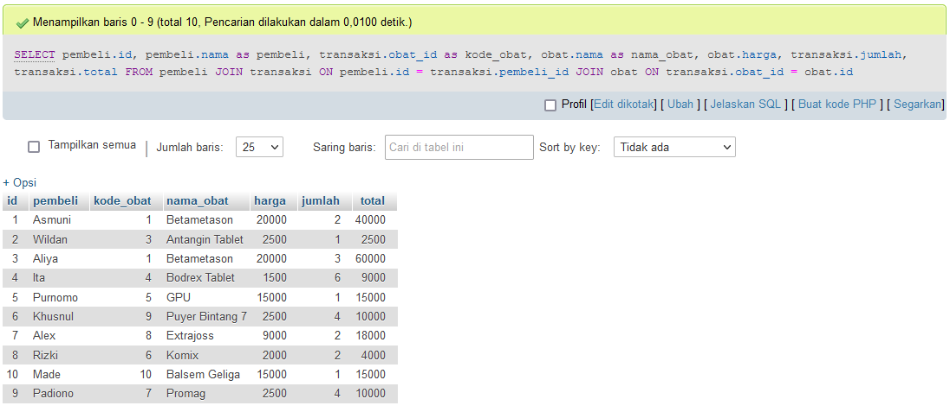

1. SELECT apoteker.id, apoteker.nama as nama_apoteker, transaksi.obat_id as kode_obat, obat.nama as nama_obat, obat.harga, transaksi.jumlah, transaksi.total

FROM apoteker

JOIN transaksi ON apoteker.id = transaksi.apoteker_id

JOIN obat ON transaksi.obat_id = obat.id

ORDER BY apoteker.id ASC;

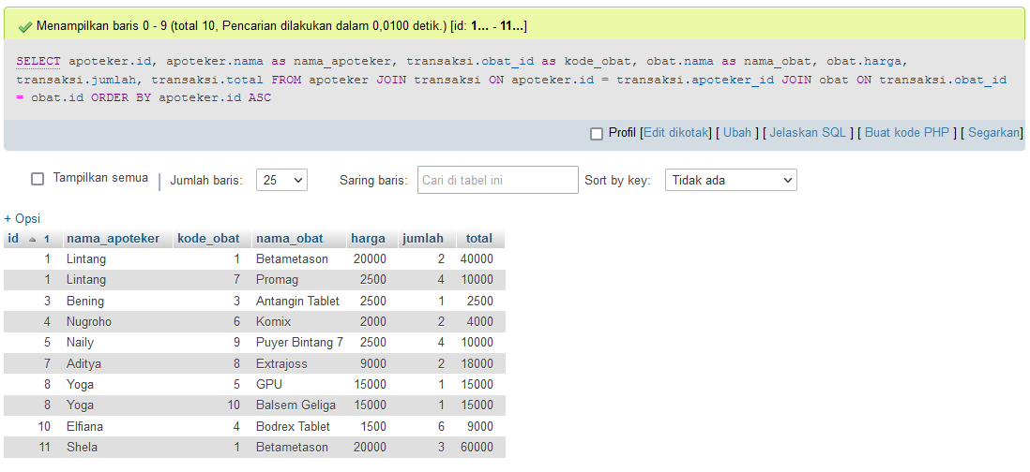

1. SELECT pembeli.id, pembeli.nama as nama_pembeli, transaksi.obat_id as kode_obat, obat.nama as nama_obat,kategori.nama as kategori_obat, obat.harga, transaksi.jumlah, transaksi.total

FROM pembeli

JOIN transaksi ON pembeli.id = transaksi.pembeli_id

JOIN obat ON transaksi.obat_id = obat.id

JOIN kategori ON obat.kategori_id = kategori.id

ORDER BY pembeli.id ASC;

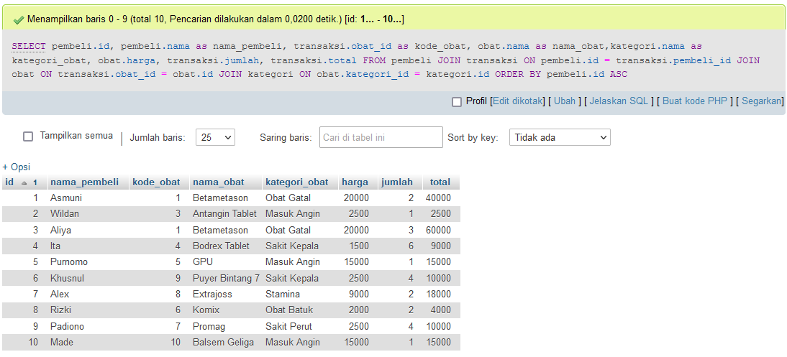

1. SELECT pembeli.id, pembeli.nama as nama_pembeli, transaksi.obat_id as kode_obat, obat.nama as nama_obat,kategori.nama as kategori_obat, obat.harga, transaksi.jumlah, transaksi.total, apoteker.nama as apoteker

FROM pembeli

JOIN transaksi ON pembeli.id = transaksi.pembeli_id

JOIN apoteker ON transaksi.apoteker_id = apoteker.id

JOIN obat ON transaksi.obat_id = obat.id

JOIN kategori ON obat.kategori_id = kategori.id

ORDER BY pembeli.id ASC;

